CORPORACIÓN UNIVERSITARIA MINUTO DE DIOS – UNIMINUTO

Fase uno – Programación Web

Brandon Rodriguez Garcia
Jorman Nicolay Chaves Orjuela
Janny Andreina Rodriguez Requena
Yudy Jasmin Tovar Fuentes

Programación Web

NRC: 85406

Nombre del tutor: José Miguel Santana Cárdenas

Bogotá, 26 de noviembre de 2025

Planteamiento del problema
La “Fundación Vida y Arte”, ubicada en la localidad de Barrios Unidos, Bogotá, ofrece diversos cursos de música divididos en dos programas: uno denominado “Líderes”, enfocado en la formación teórica e integral del estudiante, y otro llamado “Instrumentos”, centrado en la práctica de diferentes instrumentos musicales como violín, guitarra, piano, saxofón y batería, entre otros.
Actualmente, la fundación presenta diversas dificultades en el registro y asignación de las clases, tanto teóricas como prácticas, debido al uso de Microsoft Excel como herramienta principal. Esto puede generar confusiones en los horarios de profesores y estudiantes, así como problemas en la asignación de espacios.
Adicionalmente, no se cuenta con un sistema que permita diferenciar roles de usuario (administrador, profesor y estudiante), lo que dificulta el control sobre quién puede modificar la información, generando riesgos en la integridad de los datos y en la correcta gestión del sistema.

Objetivos
Objetivo general.
Desarrollar un sistema web para la gestión de horarios académicos que implemente perfiles de usuario (administrador, profesor y estudiante), permitiendo la organización eficiente, el control de acceso y la visualización segura de la información.
Objetivos específicos
- Realizar un levantamiento de información con el fin de definir los requerimientos funcionales y no funcionales
- Realizar los diagramas relacionales y de clases para tener un correcto funcionamiento de la base de datos.
- Diseñar el sistema y la base de datos para garantizar que su uso sea sencillo
- Comprobar a través de consultas que la base de datos y la pagina funcione correctamente
- Introducir el programa en el contexto real de la fundación
- Hacer mantenimiento periódico por 6 meses
- Implementar un sistema de roles (administrador, profesor y estudiante).
- Definir permisos de acceso según el tipo de usuario.
Justificación
Este proyecto surge como una urgencia de la Fundación de contar con un sistema que permita gestionar y organizar los horarios de manera eficiente. Actualmente, muchos procesos se realizan de forma manual o poco estructurada como el uso de excelencia, lo que puede provocar errores, pérdida de información y otras dificultades.
Por esta razón se planteó el diseño y desarrollo de un sistema que facilite el manejo de la información mediante la estructura de una base de datos adecuada. y así mejorar el acceso a los datos y brindar una herramienta fácil de usar para los usuarios.
‎Además, la implementación de este sistema contribuirá a mejorar la eficiencia en la gestión de la información, asegurar un manejo más confiable de los datos. De esta manera y así el proyecto aporta una solución tecnológica que responde a una necesidad real como es el caso de la Fundación vida y arte.

Alcance
Nuestro proyecto tiene como alcance apoyar a la Fundación Vida y Arte en los procesos administrativos a corto plazo, facilitando la gestión de los horarios y del personal dentro de la institución.
Además, el sistema incluirá la gestión de usuarios, la asignación de roles y el control de permisos, permitiendo que cada tipo de usuario acceda únicamente a las funciones correspondientes según su perfil.

Marco teórico
En la actualidad, existen diversas herramientas para la gestión de horarios; sin embargo, muchas de ellas presentan limitaciones en cuanto a personalización, control de acceso y adaptación a contextos específicos como el de instituciones educativas o fundaciones. En muchos casos, el uso de herramientas como hojas de cálculo no garantiza una correcta organización de la información, lo que puede generar errores en la asignación de horarios y conflictos en la disponibilidad de recursos.
Para el desarrollo de este proyecto, se utilizarán tecnologías como HTML para la estructura de la interfaz, Bootstrap para el diseño visual y Python con el framework Flask para la lógica del sistema. Estas herramientas permiten crear aplicaciones web dinámicas, escalables y fáciles de mantener.
En cuanto a la base de datos, se empleará MySQL mediante el uso de XAMPP como servidor local, lo que facilita la creación, gestión y consulta de la información relacionada con los horarios, usuarios y demás elementos del sistema.
Adicionalmente, se implementará un modelo de control de acceso basado en roles (RBAC), el cual permite asignar permisos específicos a cada usuario de acuerdo con su rol dentro del sistema, como administrador, profesor o estudiante. Este enfoque mejora la seguridad, garantiza un control adecuado sobre la información y evita modificaciones no autorizadas.
Finalmente, el uso de estas tecnologías y metodologías permite desarrollar un sistema eficiente, seguro y adaptable, que responde a las necesidades de la Fundación Vida y Arte, mejorando la gestión de los horarios y la organización de la información.
Cronograma
Etapa 1 | Meses
 | 1 | 2 | 3 | 4
Planteamiento del problema principal | x
Realización de los requerimientos funcionales y no funcionales | x
Elaboración de los objetivos | x
Justificación del sistema |  | x
Determinación del alcance |  | x
Realización del marco teórico |  | x
Creación del cronograma |  | x
Maquetación de la aplicación web |  | x
Etapa 2
Creación de los diagramas relacionados con la aplicación web |  |  | X
Creación de la Base de datos |  |  | X
Primer prototipo de interfaz gráfica de la aplicación web (Bootstrap) |  |  | X
Etapa 3
Prueba del primer prototipo |  |  |  | X
Corregir errores |  |  |  | X
Implementación a la fundación |  |  |  | X

Impacto
Impacto ambiental:
Se administra correctamente los recursos, lo que reduce el tiempo de uso de dicho dispositivo, mejorando el consumo de energía.
Impacto económico:
Reduce el gasto mensual para la compra de la licencia de office 365.
Impacto Social:
Mejora el tiempo de consulta en cuanto a los horarios, evitando conflictos entre las clases de cada profesor.
Impacto tecnológico:
Actualiza los procesos de gestión de tiempo en la “fundación Vida y Arte”, haciendo que sea más intuitivo y eficiente asignar, modificar y eliminar clases.

Diagramas de Comportamiento

Diagrama de Casos de Uso

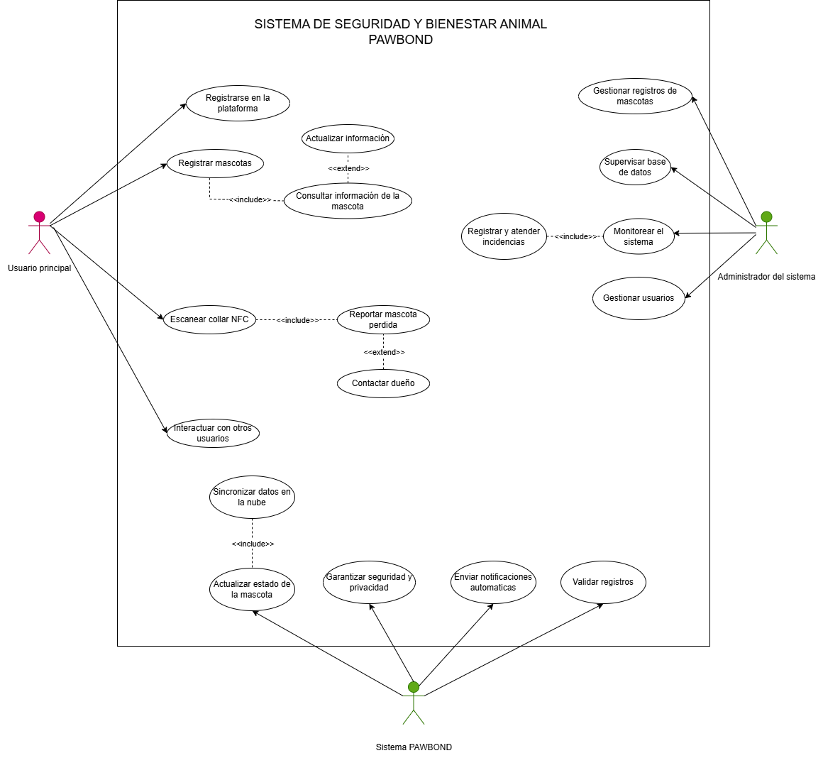

Diagrama de Secuencial
******

Diseño Estructural

Diagrama Modelo – Entidad

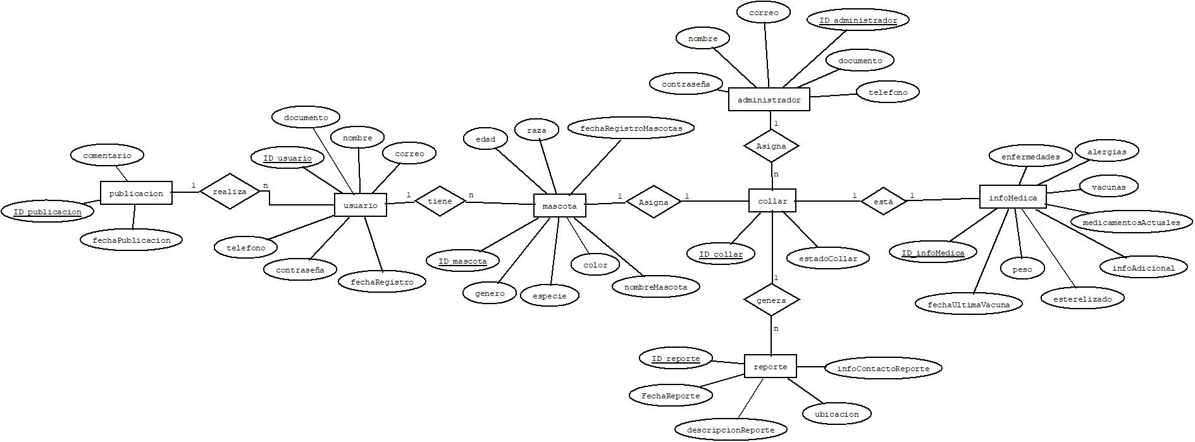

Diagrama Relacional
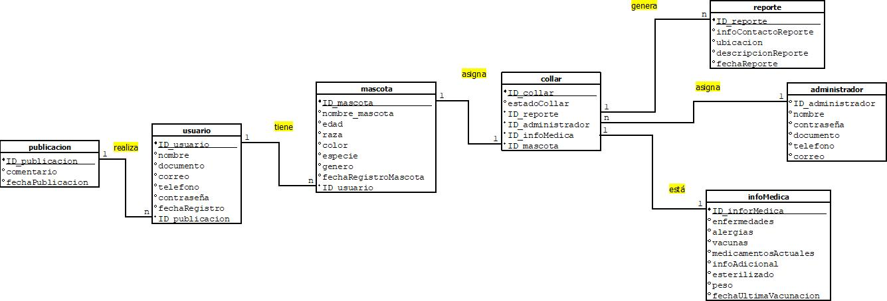

Modelo Físico
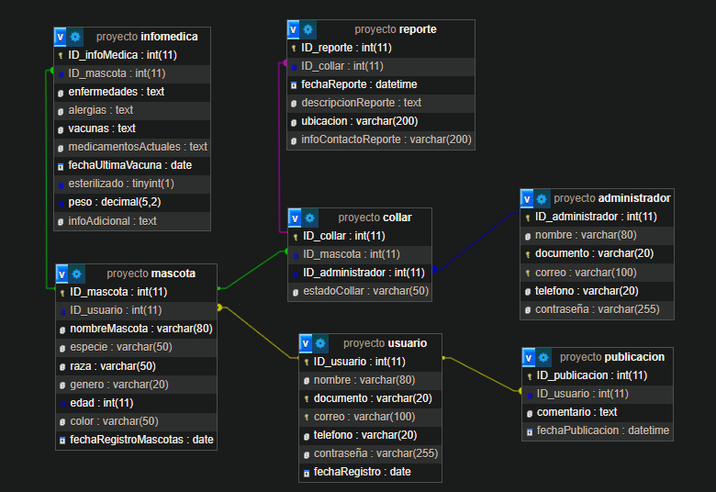
Prototipo Técnico (CRUD Flask + MySQL)
Estructura del proyecto Flask
- Crear la estructura de carpetas
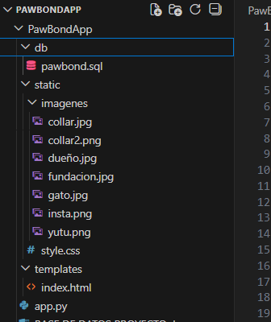
- Crear base de datos en MySQL e insertar datos
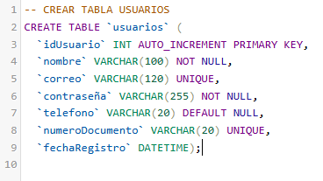
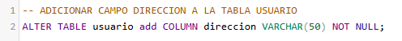
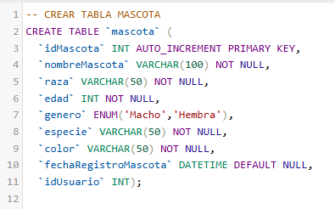
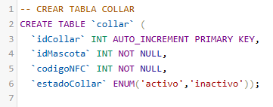
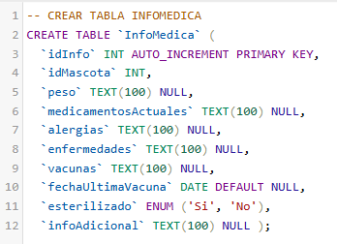
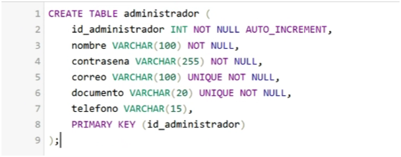
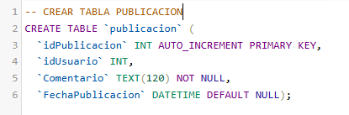
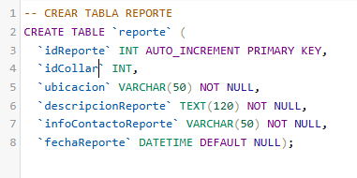

LLAVES FORANEAS
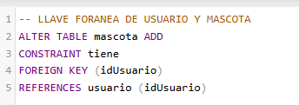
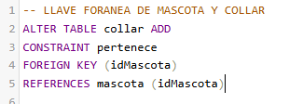

- Conectar Flask a la base de datos
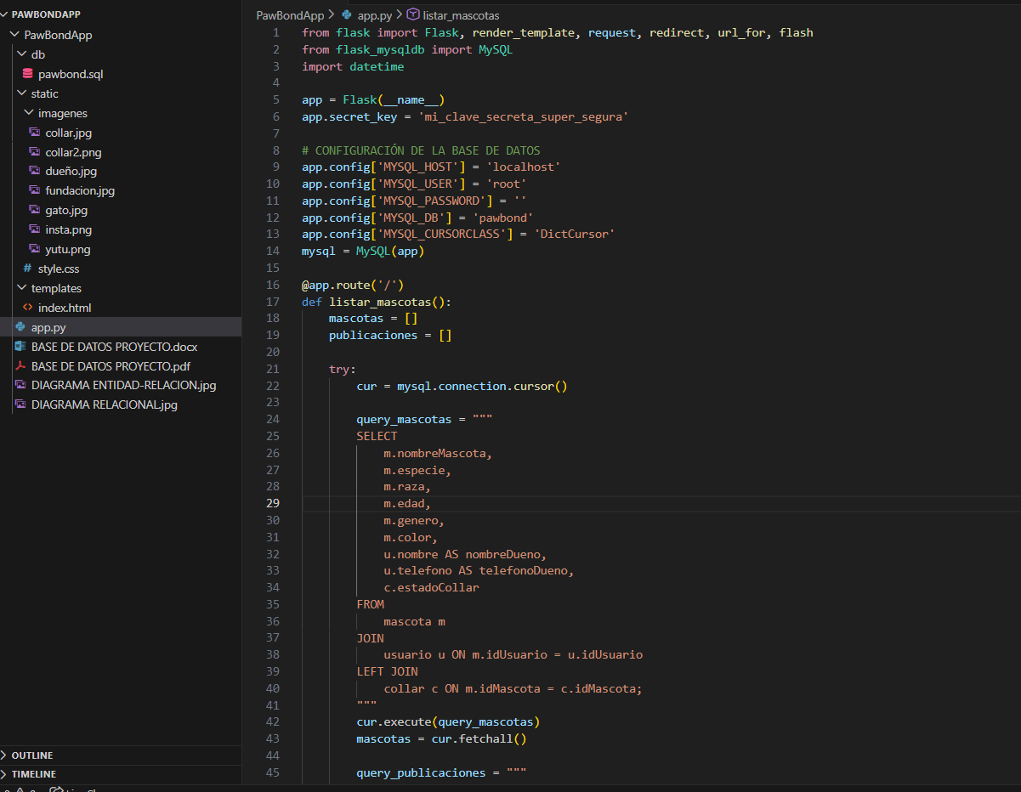

- Desarrollo y funcionamiento del CRUD

- Crear (Create): Permite registrar nuevos horarios (solo administrador).
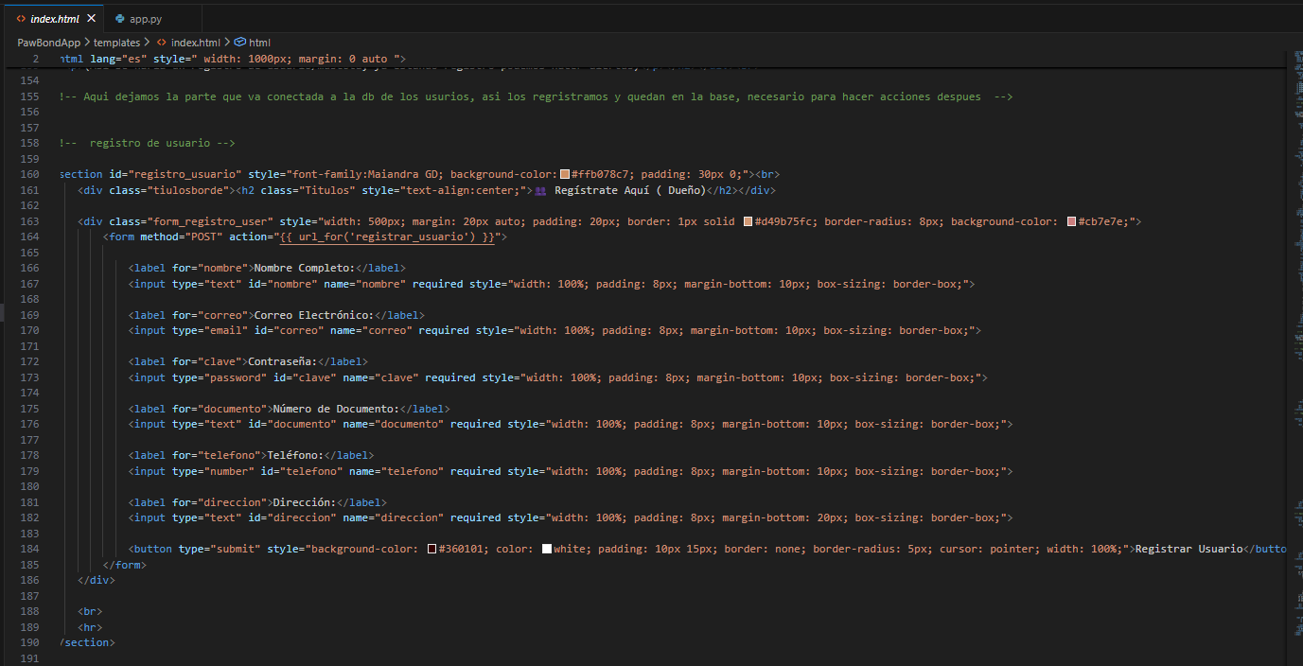
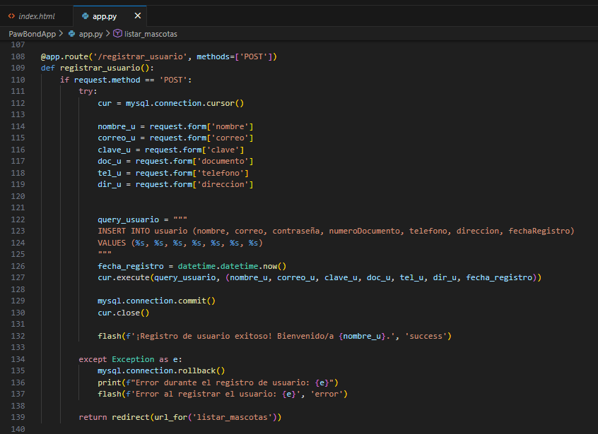
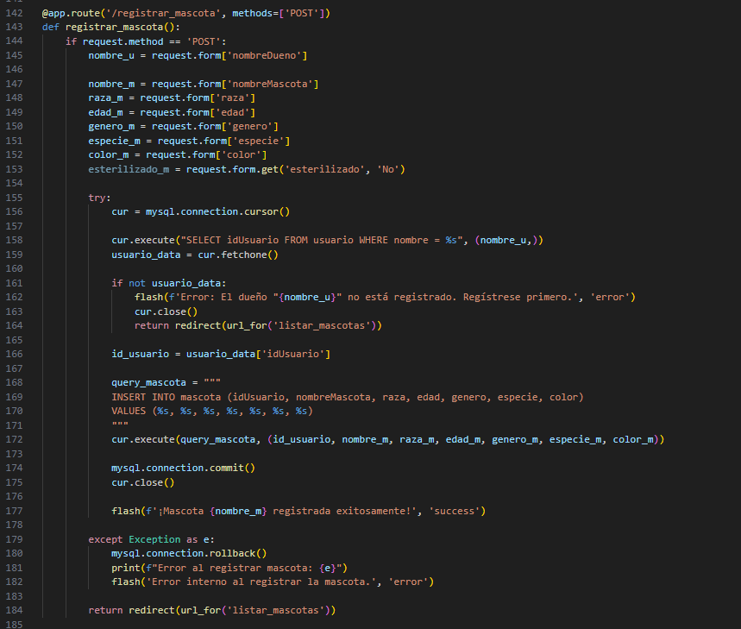

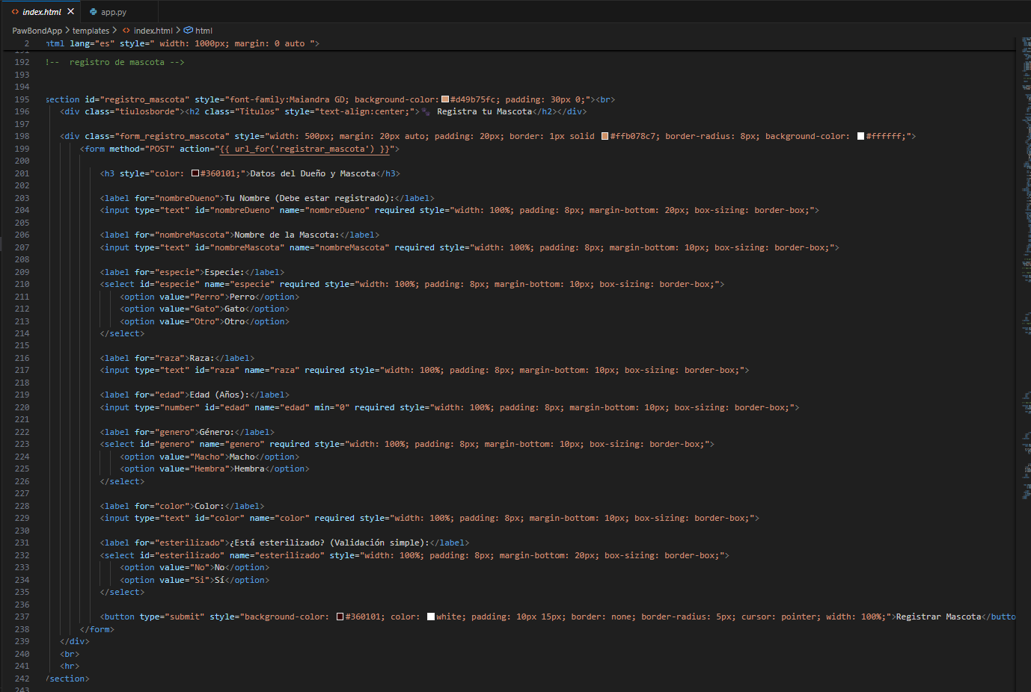

- Leer (Read): Permite visualizar la información (todos los usuarios).
- Actualizar (Update): Permite modificar horarios existentes (solo administrador).
- Eliminar (Delete): Permite borrar registros (solo administrador).
Estas funciones están evidenciadas en el siguiente apartado.
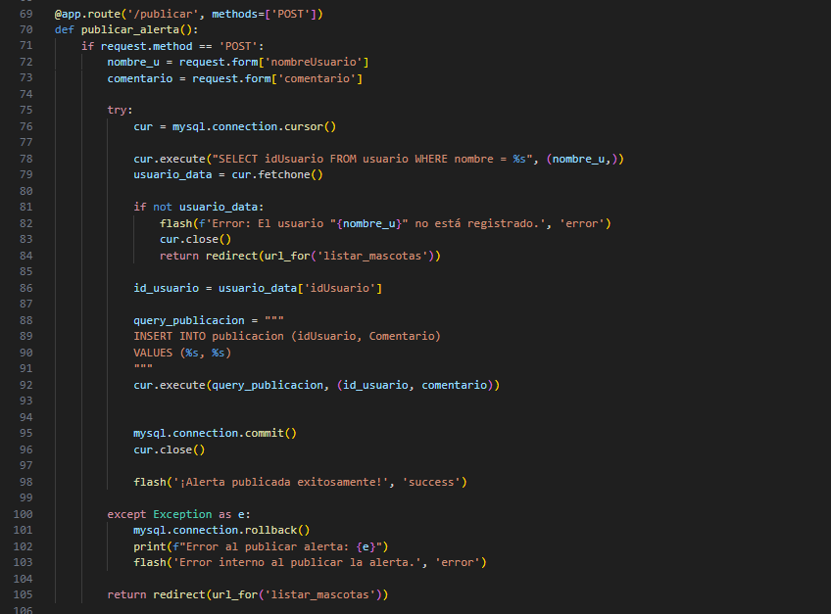

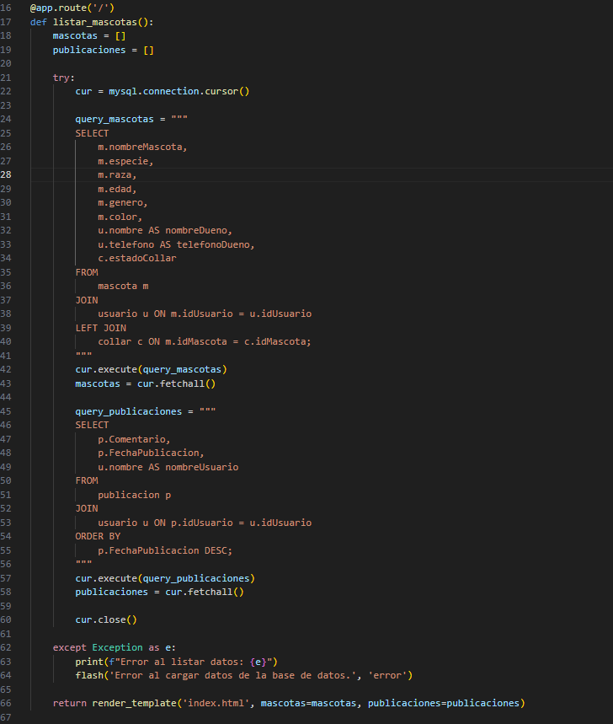

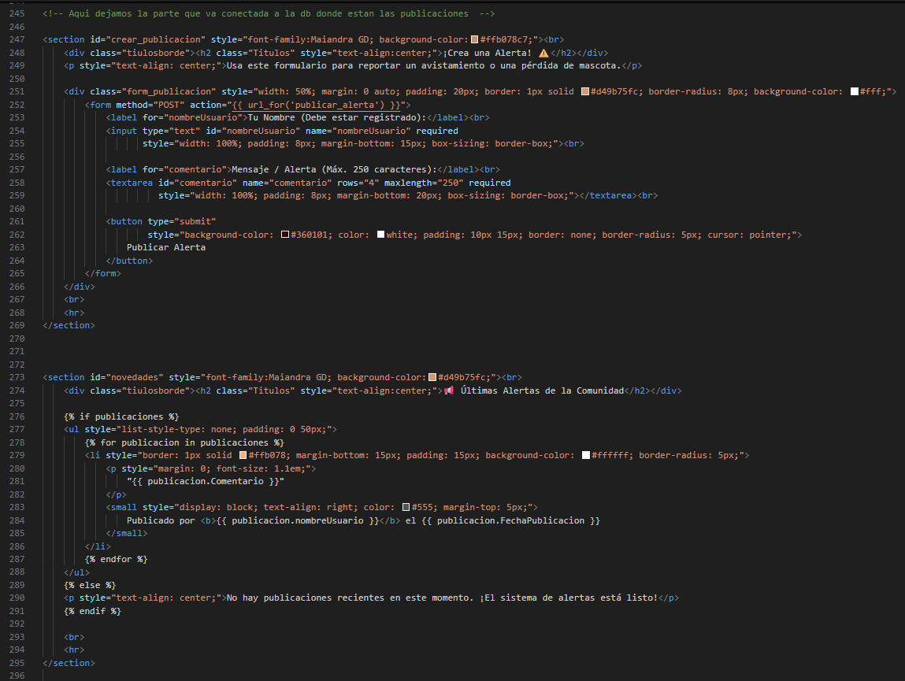

Es importante destacar que las operaciones del sistema (CRUD) estarán controladas según el rol del usuario. El administrador tendrá acceso completo para crear, leer, actualizar y eliminar información. Por otro lado, los profesores y estudiantes solo tendrán permisos de lectura, es decir, podrán visualizar los horarios, pero no modificarlos.

Explicación de la conexión con MySQL
Por medio del documento app.py tenemos, por CRUD-Flask, una conexión a la base de datos que validamos mediante XAMPP. Esta conexión hace posible guardar registros en tiempo real de mascotas y usuarios, así como generar publicaciones que actualizan la pantalla principal de la página, y todos estos datos los podemos gestionar desde la base de datos.
Descripción de la interfaz base
El documento HTML principal index no es solo una página estática, sino una interfaz dinámica que actúa como el puente de comunicación entre el usuario y la plataforma de gestión del proyecto. En su diseño, la página cumple una doble función clave:
- Presentación y Justificación del Proyecto
La primera mitad de la página se dedica a vender la idea y a informar al visitante. Propuesta de Valor: Se describe el producto central: un collar inteligente con chip NFC que garantiza la seguridad y el bienestar de las mascotas al permitir el acceso rápido a su información vital y los datos de contacto de sus dueños en caso de pérdida. Segmento de Clientes: Se delimita claramente a quién va dirigida la solución (dueños preocupados y organizaciones/fundaciones), explicando cómo el proyecto se relaciona con ellos. Modelo de Negocio: Se detallan las fuentes de ingreso (venta del collar, publicidad y suscripciones premium) y se incluye un formulario de Validación para medir el interés del público.
- Interacción Directa con la Comunidad y la Base de Datos
La segunda mitad de la página transforma la landing page en una herramienta de gestión activa que se conecta directamente con el sistema de PawBond. Registro de la Comunidad: Proporciona formularios sencillos para que los dueños puedan crear sus perfiles y, posteriormente, registrar a sus mascotas con datos esenciales (raza, edad, estado de esterilización, etc.). Esto sienta las bases para construir una comunidad de usuarios responsables. Sistema de Alertas: Ofrece un formulario para Crear una Alerta (reportar una pérdida o un avistamiento). Lo más importante es la sección "Últimas Alertas de la Comunidad" (#novedades), que funciona como un muro de publicaciones en tiempo real. Muestra las alertas enviadas por otros usuarios, permitiendo que la información fluya instantáneamente y la comunidad pueda actuar de forma coordinada.

Evidencias integración
Evidencia de ejecución del CRUD
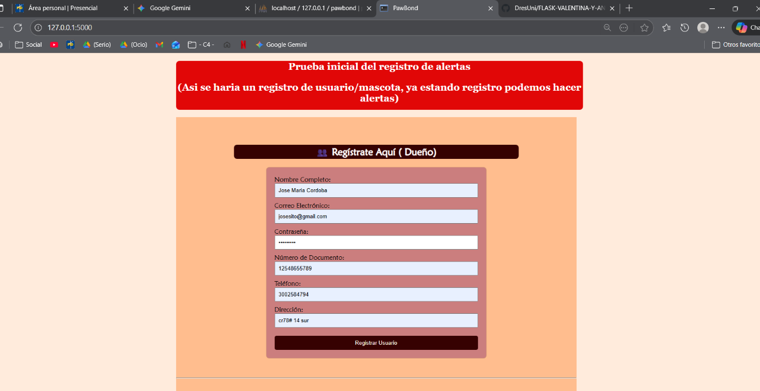

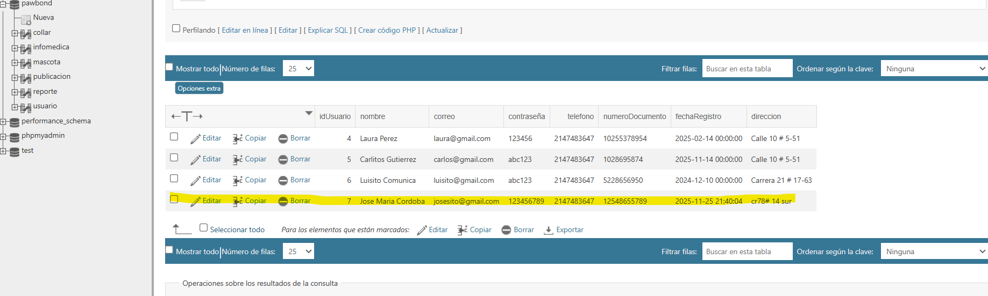
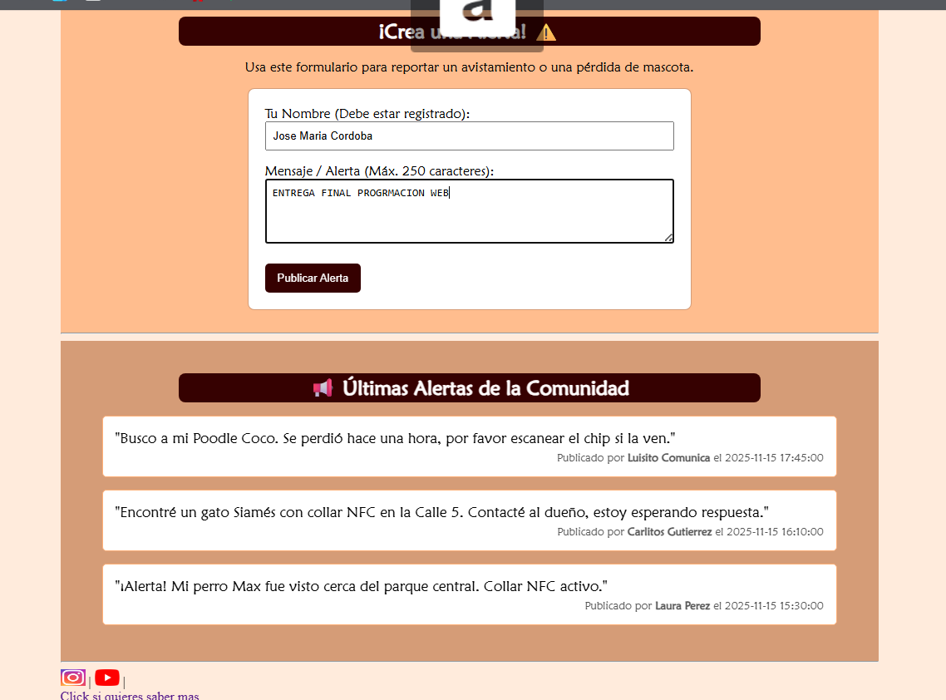
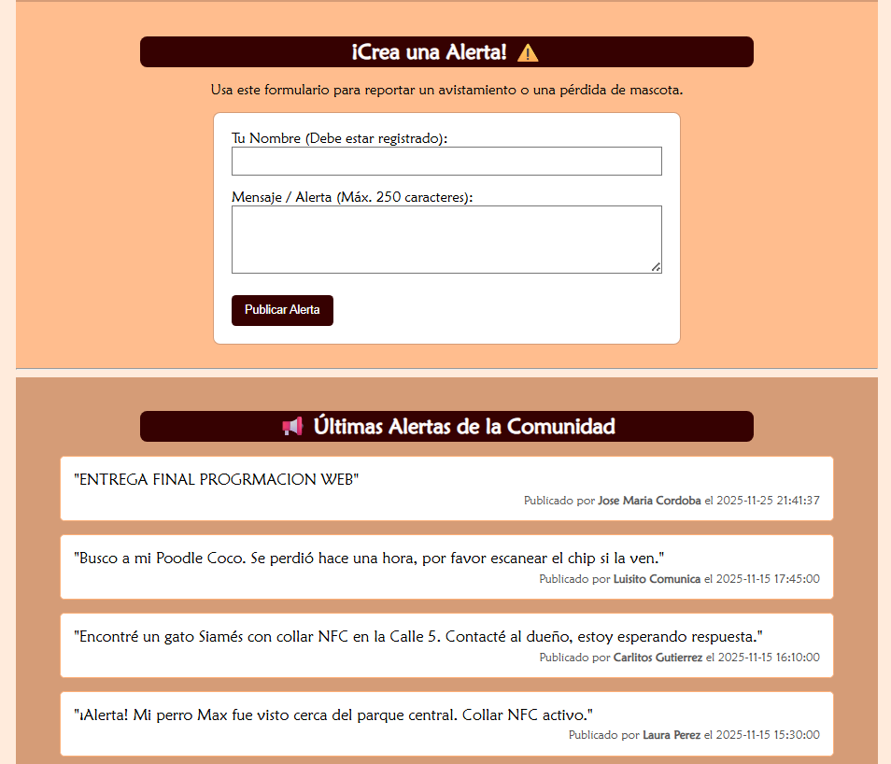

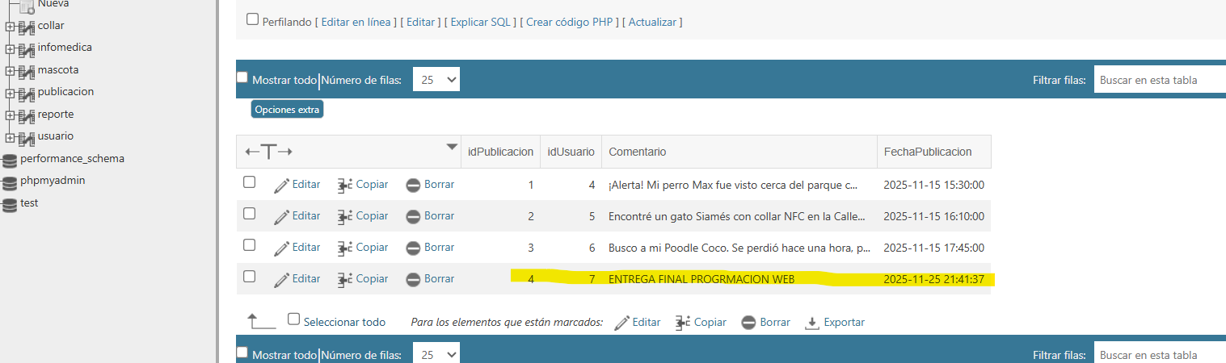

Desafíos y Aprendizajes
Durante el desarrollo de PawBOND enfrentamos desafíos técnicos, especialmente en la integración del collar NFC con la plataforma web y en el diseño de la base de datos robusta que soportara múltiples actores y procesos. Sin embargo, estos retos nos permitieron fortalecer nuestras habilidades en modelado UML, optimización de bases de datos relacionales y desarrollo modular. También aprendimos a implementar buenas prácticas de arquitectura con Flask, gestionando rutas, controladores y seguridad de datos.

Conclusión
Creemos que PawBOND representa una solución digital altamente pertinente y con impacto social. El proyecto aborda la problemática de la identificación ineficiente y la dispersión de datos médicos de las mascotas, proponiendo una alternativa innovadora que integra un collar inteligente NFC con una plataforma en la nube. Nuestra elección del Modelo Incremental garantiza el desarrollo modular y la validación temprana con los usuarios, minimizando riesgos. En definitiva, nos enfocamos en diseñar un sistema que no solo garantice la seguridad y la localización inmediata de la mascota, sino que también fortalezca la comunidad de dueños, sentando las bases para un modelo de negocio sostenible en el cuidado animal. Además, el uso de diagramas en la planeación del software permitió visualizar, descomponer y comprender las interacciones del sistema antes de programar. La combinación del modelado UML con un desarrollo ágil en Flask permite que los equipo se comuniquen de una mejor manera, disminuye errores en etapas tempranas y permite que los cambios solicitados por los usuarios se integren sin comprometer la arquitectura.

Fotos Evidencias
CREAR BASE DE DATOS
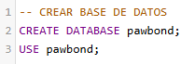
CREAR TABLAS









LLAVES FORANEAS



INSERTAR DATOS
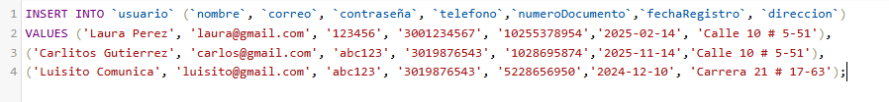
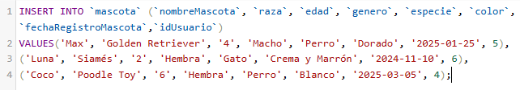
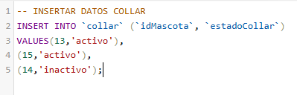
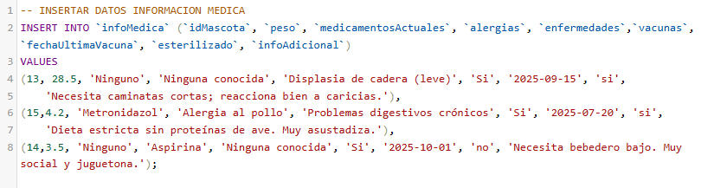
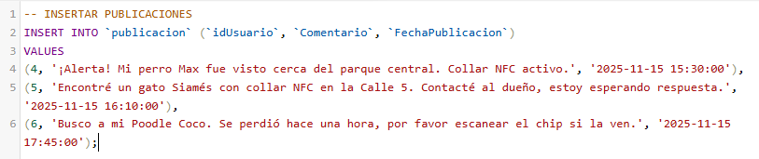
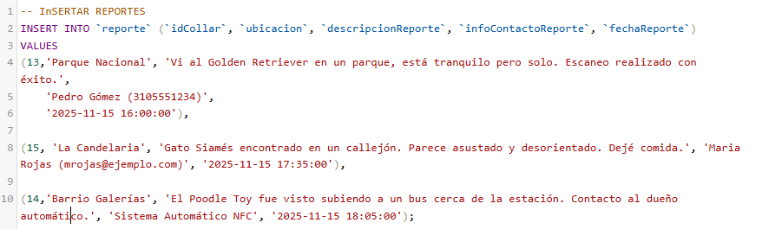

Diccionario de datos
Nombre Base de datos: pawbond
Nombre tabla: usuario
Descripción: Tabla que guarda los registros de los dueños de las mascotas.

Nombre campo: idUsuario
Tipo dato: INT
Atributos: PRIMARY KEY
Descripción: Identificador único de cada usuario. Es auto incrementable.

Nombre campo: nombre
Tipo dato: VARCHAR
Atributos: NOT NULL
Descripción: Campo que guarda el nombre y apellido correspondiente a cada usuario. Es obligatorio de diligenciar.

Nombre campo: correo
Tipo dato: VARCHAR
Atributos: UNIQUE
Descripción: Campo que guarda el correo de cada usuario. Cada correo es único (UNIQUE), lo que garantiza que no existan valores duplicados en esa columna.

Nombre campo: contraseña
Tipo dato: VARCHAR
Atributos: NOT NULL
Descripción: Campo que guarda la contraseña del usuario para poder ingresar a la aplicación. Es obligatorio de diligenciar.

Nombre campo: teléfono
Tipo dato: INT
Atributos: DEFAULT NUL
Descripción: Campo que guarda el número de teléfono de cada usuario. No es un campo obligatorio de llenar.

Nombre campo: numeroDocumento
Tipo dato: INT
Atributos: UNIQUE
Descripción: Campo que guarda el numero de identificación de cada usuario. Al igual que el correo, es un valor que no puede registrarse más de una vez.

Nombre campo: fechaRegistro
Tipo dato: DATETIME
Atributos: DEFAULT CURRENT_TIMESTAMP
Descripción: Campo que guarda automáticamente la fecha en la que se registra el usuario en la plataforma.

Nombre campo: direccion
Tipo dato: VARCHAR
Atributos: NOT NULL
Descripción: Campo que guarda la dirección del usuario. Es obligatorio de diligenciar.

Nombre tabla: mascota
Descripción: Tabla que guarda los registros de las mascotas correspondientes a cada usuario.

Nombre campo: idMascota
Tipo dato: INT
Atributos: PRIMARY KEY
Descripción: Identificador único de cada mascota. Es auto incrementable.

Nombre campo: nombreMascota
Tipo dato: VARCHAR
Atributos: NOT NULL
Descripción: Campo que guarda el nombre de la mascota. Es obligatorio de diligenciar.

Nombre campo: raza
Tipo dato: VARCHAR
Atributos: NOT NULL
Descripción: Campo que guarda la raza correspondiente a cada mascota. Es obligatorio de diligenciar.

Nombre campo: edad
Tipo dato: INT
Atributos: NOT NULL
Descripción: Campo que guarda la edad correspondiente a cada mascota. Es obligatorio de diligenciar.

Nombre campo: genero
Tipo dato: ENUM(‘Macho’,’Hembra’)
Atributos: NOT NULL
Descripción: Campo que guarda el género de cada mascota. Solo admite dos respuestas ‘Macho o ‘Hembra’’. Es obligatorio de diligenciar.

Nombre campo: especie
Tipo dato: VARCHAR
Atributos: NOT NULL
Descripción: Campo que guarda la especie de cada mascota (Gato, perro, hámster…). Es obligatorio de diligenciar.

Nombre campo: color
Tipo dato: VARCHAR
Atributos: NOT NULL
Descripción: Campo que guarda el color correspondiente de cada mascota. Es obligatorio de diligenciar.

Nombre campo: fechaRegistroMascota
Tipo dato: DATETIME
Atributos: DEFAULT CURRENT_TIMESTAMP
Descripción: Campo que guarda automáticamente la fecha en la que se registra la mascota en la plataforma.

Nombre campo: idUsuario
Tipo dato: INT
Atributos: FOREING KEY
Descripción: Campo que guarda la llave foranea idUsuario que corresponde al dueño de cada mascota.

Nombre tabla: collar
Descripción: Tabla que guarda la información de cada collar asociados a una mascota. Un collar pertenece a una sola mascota.

Nombre campo: idCollar
Tipo dato: INT
Atributos: PRIMARY KEY
Descripción: Identificador único de cada collar. Es auto incrementable.

Nombre campo: idMascota
Tipo dato: INT
Atributos: FOREING KEY
Descripción: Campo que guarda la llave foránea idMascota que corresponde a la mascota a la que pertenece el collar.

Nombre campo: estadoCollar
Tipo dato: ENUM (‘activo’,’inactivo’)
Atributos: Ninguno
Descripción: Campo que guarda el estado del collar, puede ser ‘activo’ o ‘inactivo’.

Nombre tabla: infoMedica
Descripción: Tabla que guarda la información médica de las mascotas que los usuarios actualizan o que el sistema sincroniza..

Nombre campo: idInfo
Tipo dato: INT
Atributos: PRIMARY KEY
Descripción: Identificador único de cada historial médico de la mascota. Es auto incrementable.

Nombre campo: idMascota
Tipo dato: INT
Atributos: FOREING KEY
Descripción: Campo que guarda la llave foránea idMascota que corresponde a la mascota a la que pertenece el historial médico.

Nombre campo: peso
Tipo dato: TEXT
Atributos: NULL
Descripción: Campo que guarda el peso de la mascota. No es obligatorio diligenciar este campo.

Nombre campo: medicamentosActuales
Tipo dato: TEXT
Atributos: NULL
Descripción: Campo que guarda los medicamentos que tome la mascota actualmente. No es obligatorio diligenciar este campo.

Nombre campo: alergias
Tipo dato: TEXT
Atributos: NULL
Descripción: Campo que guarda las alergias de la mascota. No es obligatorio diligenciar este campo.

Nombre campo: enfermedades
Tipo dato: TEXT
Atributos: NULL
Descripción: Campo que guarda las enfermedades que tenga la mascota. No es obligatorio diligenciar este campo.

Nombre campo: vacunas
Tipo dato: TEXT
Atributos: NULL
Descripción: Campo que guarda las vacunas que tenga la mascota. No es obligatorio diligenciar este campo.

Nombre campo: fechaUltimaVacuna
Tipo dato: DATE
Atributos: DEFAULT NULL
Descripción: Campo que guarda la fecha en la que se haya vacunado la mascota por última vez. No es obligatorio diligenciar este campo.

Nombre campo: esterilizado
Tipo dato: ENUM (‘si’,’no’)
Atributos: NOT NULL
Descripción: Campo que guarda si la mascota ha sido esterilizada o no. Es obligatorio diligenciar este campo.

Nombre campo: infoAdicional
Tipo dato: TEXT
Atributos: NULL
Descripción: Campo que guarda información adicional de la mascota que el usuario quiera proporcionar. No es obligatorio diligenciar este campo.

Nombre tabla: reporte
Descripción: Tabla que guarda la información médica de las mascotas que los usuarios actualizan o que el sistema sincroniza.

Nombre campo: idReporte
Tipo dato: INT
Atributos: PRIMARY KEY
Descripción: Identificador único de cada reporte de mascotas realizado por los usuarios. Es auto incrementable.

Nombre campo: idCollar
Tipo dato: INT
Atributos: FOREING KEY
Descripción: Campo que guarda la llave foránea idCollar para identificar desde cual collar se está haciendo el reporte de perdida.

Nombre campo: ubicación
Tipo dato: VARCHAR
Atributos: NOT NULL
Descripción: Campo que guarda la ubicación donde se encontró a la mascota. Es obligatorio diligenciar este campo.

Nombre campo: descripciónReporte
Tipo dato: TEXT
Atributos: NOT NULL
Descripción: Campo que guarda detalles o la descripción del reporte de la mascota. Es obligatorio diligenciar este campo.

Nombre campo: infoContactoReporte
Tipo dato: VARCHAR
Atributos: NOT NULL
Descripción: Campo que guarda información de contacto de la persona que encontró a la mascota. Es obligatorio diligenciar este campo.

Nombre campo: fechaReporte
Tipo dato: DATETIME
Atributos: DEFAULT CURRENT_TIMESTAMP
Descripción: Campo que guarda automáticamente la fecha en la que se hizo el reporte de la mascota.

Nombre tabla: publicación
Descripción: Tabla que guarda las publicaciones de los usuarios. Permite interacción entre usuarios dentro de la app.

Nombre campo: idPublicacion
Tipo dato: INT
Atributos: PRIMARY KEY
Descripción: Identificador único de cada publicación hecha por los usuarios. Es auto incrementable.

Nombre campo: idUsuario
Tipo dato: INT
Atributos: FOREING KEY
Descripción: Campo que guarda la llave foránea idUsuario que corresponde a cada usuario registrado que haga una publicación en el foro.

Nombre campo: comentario
Tipo dato: TEXT
Atributos: NOT NULL
Descripción: Campo que guarda el mensaje o comentario que el usuario desee publicar. Es obligatorio diligenciar este campo.

Nombre campo: fechaPublicacion
Tipo dato: DATETIME
Atributos: DEFAULT CURRENT_TIMESTAMP
Descripción: Campo que guarda automáticamente la fecha en la que el usuario realizó la publicación.

